**РУКОВОДСТВО ПОЛЬЗОВАТЕЛЯ ПО ВЗАИМОДЕЙСТВИЮ С СИСТЕМОЙ УЧЕТА СТАТИСТИКИ СПОРТИВНЫХ СОБЫТИЙ**

Автоматизированная информационная система «**SportsEventStatistics**» представляет собой систему, позволяющую собирать и анализировать статистику спортивных событий. Система включает в себя следующие основные функции:

1. Сбор статистики по ресурсам лиги: тренеры, судьи, команды, города
2. Редактирование имеющихся данных в таблицах
3. Сбор и анализ статистики прошедших матчей
4. Получение отчетов по заданным параметрам из собранной статистики
5. Возможность выгрузки базы данных

**Основные пользователи системы:**

1. Администратор
2. Аналитик

**Основные функции администратора:**

1. Добавление новых пользователей.
2. Изменение данных для авторизации имеющихся пользователей.
3. Удаление пользователей из системы.

**Основные функции аналитика:**

1. Просмотр и редактирование имеющихся данных в таблицах
2. Сбор и анализ статистики прошедших матчей
3. Получение данных по заданным параметрам
4. Получение отчетов по выбранным данным
5. Выгрузка базы данных
6. Формирование журнала изменений

Данное руководство содержит следующие разделы:

1. Работа с таблицами базы данных через пользовательский интерфейс
2. Функции для работы администратора
3. Анализ и получение детальной статистики
4. Справочная система и руководство пользователя
5. **Работа с таблицами базы данных через пользовательский интерфейс**

Автоматизированная система (АС) позволяет совершать следующие действия с базой данных для пользователя-аналитика:

* Добавление данных в таблицу;
* Изменений данных по выбранной строке;
* Удаление данных по выбранной строке;
* Вывод имеющихся данных в список;
* Сортировка выводимых данных по заданному параметру.

Для добавления данных в таблицу необходимо выделить пустую строку для добавления, либо в случае выделения определенной строки, нажать на кнопку «Очистить» (рис. 1). Для добавления, изменения или удаления данных из таблицы используются кнопки «Добавить», «Изменить» и «Удалить» соответственно.

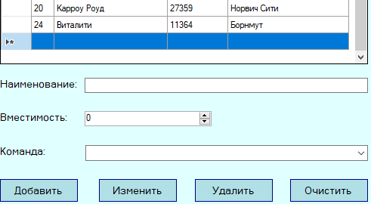

Рисунок 1 – Интерфейс редактирования данных

Стоит учитывать, что в случае ввода некорректных данных, либо при наличии незаполненных полей, добавление новой записи будет невозможно и программа заблаговременно предупредит пользователя об этом. Соответствующее сообщение показано на рисунке 2.

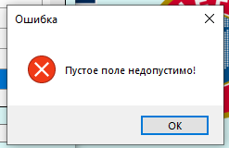

Рисунок 2 – Выводимая ошибка в случае некорректно ввода значений

Аналогично ошибки отображаются в случае некорректной попытки изменить данные, либо удалить что-либо из таблицы. В случае удаления, АС предварительно запросить подтверждение удаления данных (рис. 3).

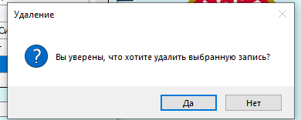

Рисунок 3 – Подтверждение удаления записи из таблицы

Все данные выводятся в таблицу согласно имеющимся в ней столбцам и автоматически обновляются в АС после добавления, изменения или удаления записей. Пример списка с возможностью сортировки данных представлен на рисунке 4.

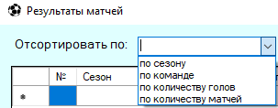

Рисунок 4 – Параметры сортировка списка из таблицы базы данных

Отчеты в АС формируются по заданным пользователям параметрами (конкретное значение или столбец, определенный временной интервал и т.д). Возможные отчеты, формируемые в системе, представлены в меню во вкладке «Статистика» (рис. 5).

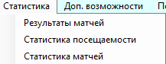

Рисунок 5 – Формируемые в системе отчеты по статистике

Во вкладке «Доп. возможности» представлены дополнительные функции для аналитика: выгрузка базы данных и получение журнала изменений в базе (рис. 6).

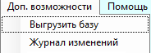

Рисунок 6 – Вкладка дополнительных возможностей в меню

Во вкладке «Помощь» пользователь может вызвать справку или открыть данное руководство через интерфейс АС (рис. 7). Справка также вызывается через соответствующую кнопку на каждой форме интерфейса, либо через нажатие на клавишу F1 в любой точке программы (рис. 8). Также есть возможность вызова окна с краткой информацией о разработке (рис. 9).

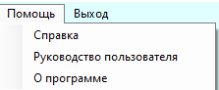

Рисунок 7 – Вкладка «Помощь» для интерактивной поддержки пользователя

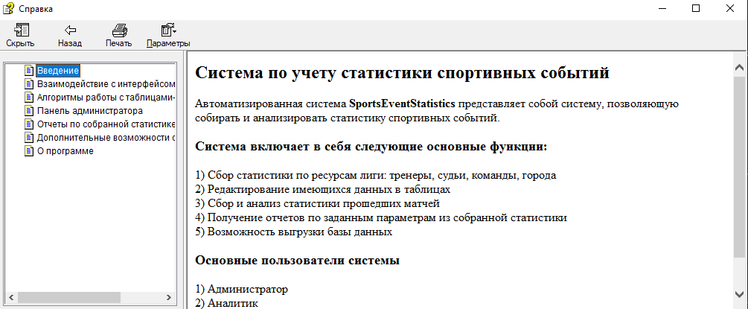

Рисунок 8 – Справочная система приложения

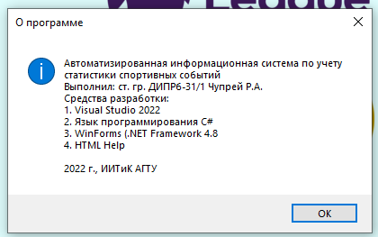

Рисунок 9 – Форма с выводимой информацией о программе

1. **Функции для работы администратора**

Роль администратора в спроектированной системе реализована для обеспечения удобной работы пользователей системы. Администратор имеет возможность добавлять новых пользователей, определять их роли, изменять данные о существующих пользователях или удалять выделенных. Также администратор имеет доступ к списку ролей для пользователей и также может его редактировать. Основное ограничение для администратора – невозможность изменять или удалять данные других администраторов для корректной работы системы.

После авторизации под ролью администратора открывается админ-панель со списком всех доступных пользователей системы (рис. 10).

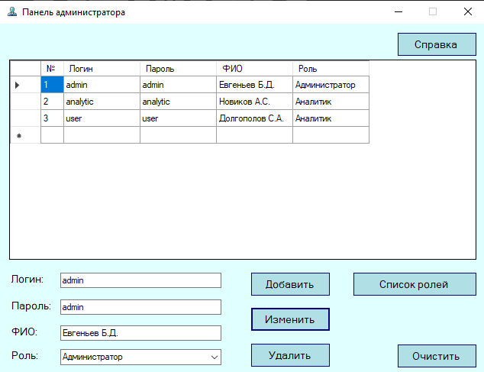

Рисунок 10 – Панель администратора

Работа с пользователями ничем не отличается от всех доступных действий с другими таблицами-справочниками. Но не стоит забывать о невозможности изменять данные об администраторах. Для этого в системе предусмотрена соответствующая защита (рис. 11).

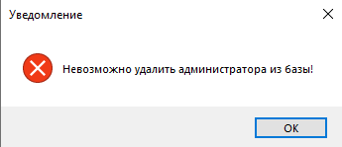

Рисунок 11 – Предупреждение в случае нарушения ограничения по изменению данных об администраторах

Для перехода к списку возможных ролей есть соответствующая кнопка «Список ролей» (рис. 12). Действия с этим справочником аналогичны другим таблицам-справочникам.

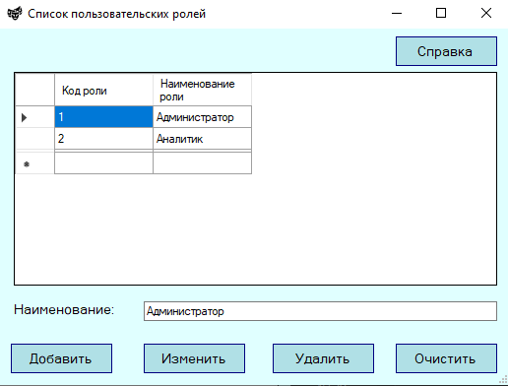

Рисунок 12 – Форма для работы с пользовательскими ролями